Anglický jazyk: Třída 4.A Skupina: Veronika Smith
Učebnice a pracovní sešit: Happy Street 2, 3. vydání

Týden: 45, 8 . - 12.11. 2021
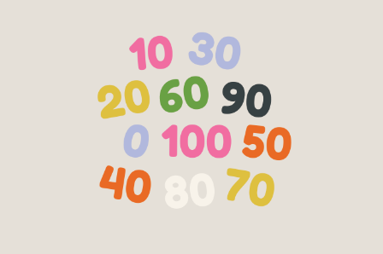
TÉMA: | Hello class,  S dětmi, co chodí na doučování se uvidíme opět v pondělí v 7 h.  Budeme opakovat členy rodiny a zkusíme si vytvořit svůj rodokmen. Naučíme se počítat do 100 a čísla také napsat. Ve čtvrtek si napíšeme krátký kvíz na členy rodiny.  Těším se na vás. VS
SLOVÍČKA – ČÍSLA | TWENTY – DVACET  THIRTY – TŘICET  FORTY – ČTYŘICET  FIFTY – PADESÁT  SIXTY – ŠEDESÁT  SEVENTY – SEDMDESÁT  EIGHTY – OSMDESÁT  NINETY – DEVADESÁT  A HUNDRED – STO  HE/SHE LIVES AT NUMBER.... ON/ONA BYDLÍ V ČÍSLE...  HIS/HER HOUSE HAS GOT.... JEHO/JEJÍ DŮM MÁ  I LIVE AT.. WITH MY....BYDLÍM V ....SE SVÝM/SVOU...
SLOVÍČKA – FAMILY | SISTER – SESTRA  AUNTIE – TETIČKA  UNCLE – STRÝČEK  MUM – MAMINKA  DAD – TATÍNEK  COUSIN – BRATRANEC/SESTŘENICE  GRANDPA – DĚDEČEK  GRANDMA – DĚDEČEK  BROTHER - BRATR
ÚKOL: | Úkol vám bude zadán a vysvětlen v úterý.
ONLINE (NUMBERS) | https://wordwall.net/play/24562/170/998
ZPRÁVA: | Povinné pomůcky na každou hodinu AJ – 2021/2022  - Učebnice a pracovní sešit – Happy Street 2 (obalené a podepsané)  - Desky + euro obaly na vkládání pracovních listů A4 (zajistí učitel)  - Psací potřeby, pastelky, guma, lepidlo, nůžky  Kontakt:  Veronika Smith: smith@zsplanany.cz nebo na Bakalářích.  Internetové stránky vhodné k procvičování učiva:  - www.helpforenglish.cz  - www.agendaweb.org  - www.quizlet.com  - www.umimeanglicky.cz

